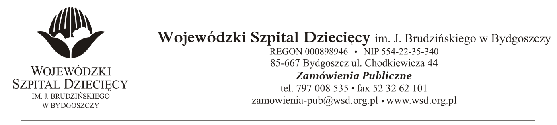Bydgoszcz, dn. 20.10.2021 r.
Nr sprawy: 21/2021/TP

Do Wykonawców:

Dotyczy: postępowania o udzielenie zamówienia publicznego w trybie podstawowym na dostawy gazów medycznych i technicznych.

W związku z pytaniami wystosowanymi przez Wykonawców udzielamy wyjaśnień na podstawie art. 284 ust. 6 ustawy z dnia 11 września 2019 r. Prawo zamówień publicznych (tj.: Dz.U. z 2021 r., poz. 1129 z późń. zm.)

PYTANIA DOTYCZĄCE ZAPISÓW SWZ

Pytanie 1
dot. pakietu 3 -7
W celu przygotowania rzetelnej, wiarygodnej a jednocześnie jak najbardziej konkurencyjnej oferty prosimy Zamawiającego o wskazanie ilość butli z gazami w zakresie pakietów 3-7, jakie zamierza dzierżawić (tj. utrzymywać na stanie magazynowym) w okresie obowiązywania umowy? (ewentualne rozszerzenie formularza asortymentowo – cenowego o pozycję dotyczącą dzierżawy butli lub stosownej ilości napełnienie w przypadku gdy butle z gazami stanowią własność Zamawiającego).
Odpowiedź: Wykonawca zobowiązany jest dostarczyć następujące butle (w zależności od pakietu, którego oferta dotyczy):

a) butle z tlenem medycznym (dzierżawa magazynowa):
- butle 40 l - 20 szt
- butle 10 l - 5 szt
- butle 2 l - 10 szt
b) butle z podtlenkiem azotu 7 kg - 7 szt (dzierżawa magazynowa)
c) butle z dwutlenkiem węgla medycznym 26 kg - 3 szt (dzierżawa magazynowa)
Zamawiający jednocześnie informuje, że nie posiada własnych butli.

Pytanie 2
dot. pakietu 6
Czu opisując przedmiot zamówienia w postaci tlenku azotu w butlach 10l, 800ppm, Zamawiający miał na myśli gaz o ciśnieniu 155 bar?
Odpowiedź: Zamawiający wymaga tlenku azotu w butlach 10 l, o gęstości 800 ppm, ciśnienie 155 barów

Pytanie 3
dot. pakietu 7
Czy pod pojęciem argon medyczny 5.0, Zamawiający rozumie wysokiej jakości argon o czystości 5.0 przeznaczony również do celów medyczny ?
Odpowiedź: Zamawiający pod pojęciem argon medyczny 5.0, rozumie argon medyczny o czystości 5,0.

Pytanie 4
Czy Zamawiający wyrazi zgodę na zaoferowanie tlenku azotu w butlach o pojemności wodnej 11 litrów i stężeniu 800 ppm lub w butlach o pojemności wodnej 11 litrów i stężeniu 450 ppm? Pozwoli to większej ilości Wykonawców przystąpić do postępowania, a tym samym uzyskanie przez Zamawiającego bardziej konkurencyjnych ofert.
Odpowiedź: Zamawiający podtrzymuje zapisy SWZ

PYTANIA DOTYCZĄCE PROJEKTU UMOWY
Pytanie 1

Prosimy Zamawiającego o dodanie do wzoru umowy poniższych zapisów:
ZDARZENIA NIEZALEŻNE OD WOLI STRON (inaczej siła wyższa) – Żadna ze Stron nie będzie odpowiedzialna za opóźnienia w wykonaniu oraz niewykonanie własnych zobowiązań wynikających z niniejszej Umowy, o ile takie opóźnienie lub niewykonanie będzie spowodowane przez czynniki od Stron niezależne, wywołane w szczególności zdarzeniami siły wyższej takimi jak: działania osób trzecich, blokady, strajk, uszkodzenie maszyny lub urządzenia, eksplozja, powódź, pożar, trzęsienie ziemi, awaria systemów łączności, brak możności zapewnienia energii elektrycznej, środków transportu lub istotnych dostaw, przepisy prawne, uniemożliwiające wykonanie części lub całości swoich zobowiązań umownych. Realizacja niniejszej Umowy zostanie zawieszona na czas trwania takiego zdarzenia, przy czym Umowa zostanie przedłużona o ten sam okres czasu.
ZWALCZANIE KORUPCJI – Każda ze Stron gwarantuje i oświadcza drugiej Stronie, że (i) stosuje się do wszelkich regulacji dotyczących zwalczania korupcji znajdujących zastosowanie do tej Strony; (ii) nie popełni (i zapewnia, że żaden z jej przedstawicieli, dyrektorów, kierowników, pracowników nie popełni) żadnego działania korupcyjnego (w tym nie będzie oferować lub wręczać jakiejkolwiek korzyści osobom trzecim w celu niewłaściwego lub nieuczciwego wywierania wpływu na te osoby przy wykonywaniu ich obowiązków) (iii) będzie utrzymywać własne zasady i procedury opracowane w celu zapewnienia zgodności jej działalności z regulacjami dotyczącymi zwalczania korupcji, oraz (iv) na żądanie drugiej Strony, potwierdzi w formie pisemnej zgodność jej działalności z regulacjami dotyczącymi zwalczania korupcji.
POUFNOŚĆ – Żadna ze Stron nie ujawni warunków niniejszej Umowy w okresie jej obowiązywania i przez trzy (3) kolejne lata po jej rozwiązaniu, jakiejkolwiek stronie trzeciej bez pisemnej zgody drugiej Strony.

Odpowiedź: Zamawiający podtrzymuje zapisy SWZ

z up. Dyrektora
Wojewódzkiego Szpitala Dziecięcego
im. J. Brudzińskiego w Bydgoszczy
Z-ca Dyrektora ds. Administracyjno-Technicznych

mgr inż. Jarosław Cegielski

